交换机、路由器的Telnet远程登陆配置

交换机、路由器的远程登录配置

一、远程登录是网络设备配置中必须要掌握的内容，是考试大纲中的一个重点内容

二、配置过程

1.必须要配置enable 密码，命令为

Enable

Config t

Enable password 123456（123456为密码，考试时按照题目要求配置）

2.配置telnet

Enable

Config t

Line vty 0 4（说明开启了5个远程登录的虚拟接口，分别为0、1、2、3、4，如果题目要求开启4个，那就可以配置为0 3，注意，其中有空格的）

Password 654321

Login

Exit

3.验证实验

路由器（或交换机）配置好ip地址后，网络ping通

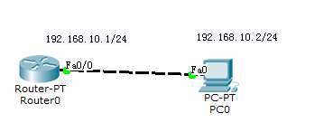

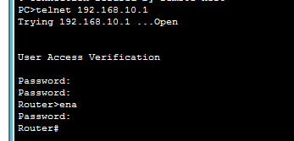

第一次输入的密码为远程登录配置的密码，第二次输入的密码为enable 密码

如果提示：% No password set。说明没有配置enable 密码，补上就好。